附表1 各地方政府發放中央法定以外老人福利現金給付之名稱態樣及資格條件
名稱態樣 | 重陽敬老禮金、老年市民三節禮金、百歲人瑞敬老禮金、65歲以上老人重陽節敬老金及禮品、敬老福利津貼、鑽石婚夫妻禮金、百歲人瑞禮金、人瑞禮金、鑽石婚百金婚禮金、重陽節年長者敬老禮金、重陽敬老慰問金、百歲人瑞營養補助、90歲以上敬老津貼、重陽敬老平安禮金、敬老三節慰問(助)金、重陽禮金、安老津貼、歷經戰地軍管期間老人慰助金、65歲以上老人居家生活補助費、養老生活補助費等20種名目
資格條件 | 地方依施政及財力狀況，訂有年齡級距、設籍時間、原住民身分等相關發放條件，惟僅少數訂有排富條款(如臺北市及新竹縣；另彰化縣係自108年設有排富條款)及排除重複領取機制(如新竹縣、新竹市及基隆市)。
資料來源：衛福部，本院整理製表。

附表2、各地方政府發放中央法定以外老人福利現金給付之態樣及額度
給付態樣 |  | 給 付 額 度
每年1次或一次性發放 |  | 重陽節敬老禮金：每年於重陽節時辦理發放，每次金額為500元~1萬5,000元不等(各縣市依年齡級距或排富機制訂之)。
 |  | 春節敬老禮金(慰問金)：每年於春節時辦理發放，金額為1,000元~3,000元不等
 |  | 人瑞敬老金：6,000元~2萬元不等
 |  | 鑽石婚/白金婚禮金：3,000元~3,200元不等。
三節發放 |  | 敬老三節慰問(助)金(禮金)：每年於春節、端午節及中秋節辦理發放，金額為1,000元~3,000元不等。
每月定期發放 | 新竹縣 | 「敬老福利津貼」，每月1,500元(108年調回至3,000元)；滿百歲者，每月6,000元。
 | 新竹市 | 「安老津貼」，每月3,000元；滿百歲者，每月8,000元。
 | 嘉義市 | 「百歲人瑞營養禮金」，每月5,000元
 | 臺東縣 | 「百歲人瑞營養補助」，每月5,000元
 | 花蓮縣 | 「90歲以上敬老津貼」，每月3,000元；滿百歲者，每月7,000元。
 | 金門縣 | 「歷經戰地軍管時期老人慰助金」，依年齡級距每月分別為4,000元、5,000元及7,000元。
 | 連江縣 | 「65歲以上老人居家生活補助費」及「養老生活補助費」，每月均為3,000元。
資料來源：衛福部，本院整理製表。

附圖1 100年至107年各地方政府中央法定以外老人福利現金給付之發放金額成長情形
備註：105年起臺北市老人重陽敬老禮金設有排富條件，106年及107年新竹縣敬老福利津貼給付額度降低，因此105年及106年核發金額總計較104年為少。
資料來源：衛福部，本院整理製圖。

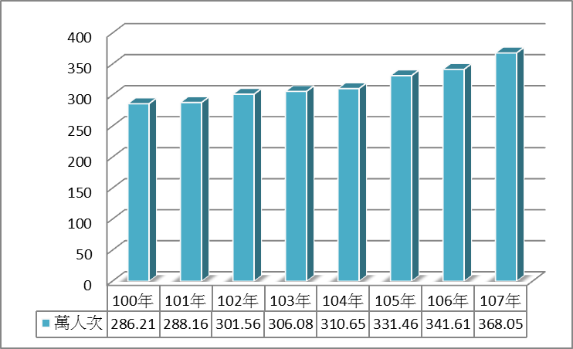
附圖2 100年至107年各地方政府中央法定以外老人福利現金給付之發放人數成長情形
資料來源：衛福部，本院整理製圖。

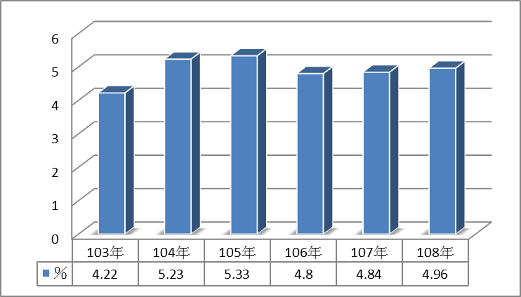
附圖3 103年至107年各地方政府中央法定以外老人福利現金給付之支出預算占各該地方政府社福支出之比率
備註：本圖係就各地方政府自行辦理且逾主計總處所設預警門檻的老人福利現金給付項目(預警門檻：財力級次第1至4級者為5,000萬元，第5級者為1,000萬元)，苗栗縣、南投縣、屏東縣及花蓮縣因未逾預警門檻，故未列入統計；另臺北市老人重陽敬老禮金自105年起設有排富條件，預算金額未逾預警門檻，故自105年未列入統計。
資料來源：主計總處，本院整理製圖。

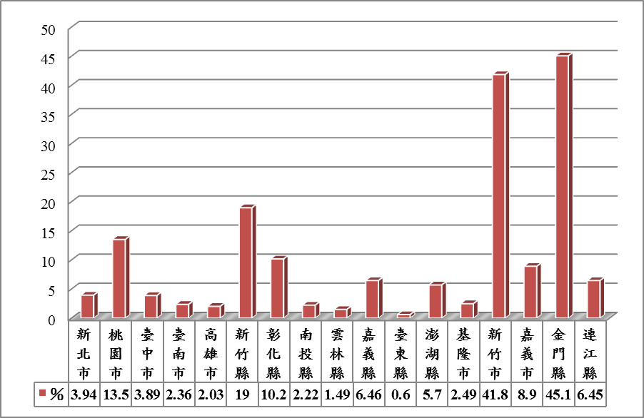
附圖4、107年各地方政府中央法定以外老人福利現金給付之支出預算占各該地方政府社福支出之比重
備註：本圖係就各地方政府自行辦理且逾主計總處所設預警門檻的老人福利現金給付項目(預警門檻：財力級次第1至4級者為5,000萬元，第5級者為1,000萬元)，苗栗縣、南投縣、屏東縣及花蓮縣因未逾預警門檻，故未列入統計；另臺北市老人重陽敬老禮金自105年起設有排富條件，預算金額未逾預警門檻，故自105年未列入統計。
資料來源：主計總處，本院整理製圖。

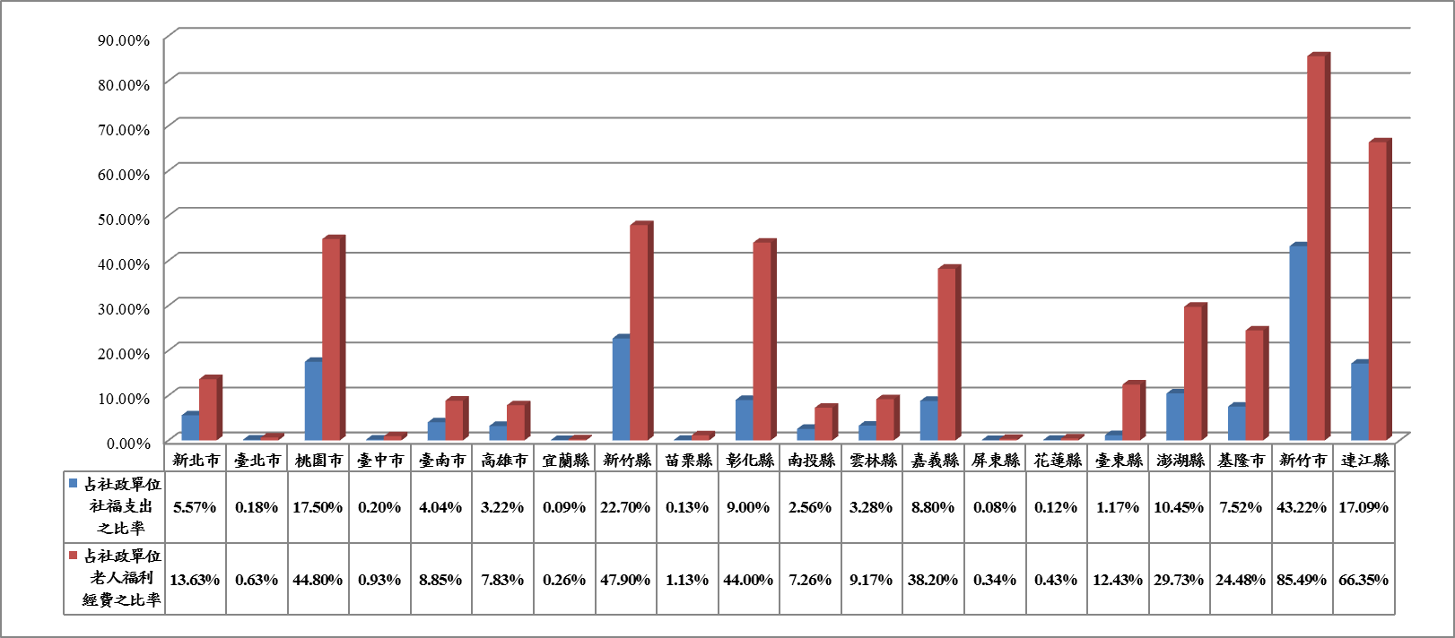
附圖5、107年各地方政府中央法定以外老人福利現金給付之核發金額占各該地方政府社政單位社福支出及老人福利經費之比率
備註：嘉義市重陽禮金及百歲人瑞營養禮金之預算係編列在社政業務-社會行政管理項下，未編列於社福支出、老人福利支出等預算項下；金門縣歷經戰地軍管時期老人慰助金預算自105年編列在金門縣歷經戰地政務時期補償基金項下；爰該2縣未列入本圖。
資料來源：衛福部，本院整理製圖。

